**Дата:** 11.05.2022. **Клас:** 4 – Б  **Вчитель:** Половинкина О.А.

**Урок:** математика.

**Тема: Дослідження зручних законів множення у виразах виду 329∙11, 286∙101, 530∙1001. Складання виразів для розв’язування задач з іменованими даними. Розв’язування виразів на порядок дій, рівнянь.**

**Мета**: формувати вміння знаходити значення виразів, порівнювати числа; розвивати математичну компетентність, пам’ять, мислення, математичне мовлення; виховувати наполегливість, дисципліну, працьовитість, колективізм.

**Обладнання**: презентація.

**Хід уроку**

**І. Організація класу.**

Створення позитивного психологічного клімату класу.

**ІІ. Актуалізація опорних знань.**

1. Перевірка домашнього завдання № 681, 682.

2. Усний рахунок.

3. Каліграфічна хвилинка.

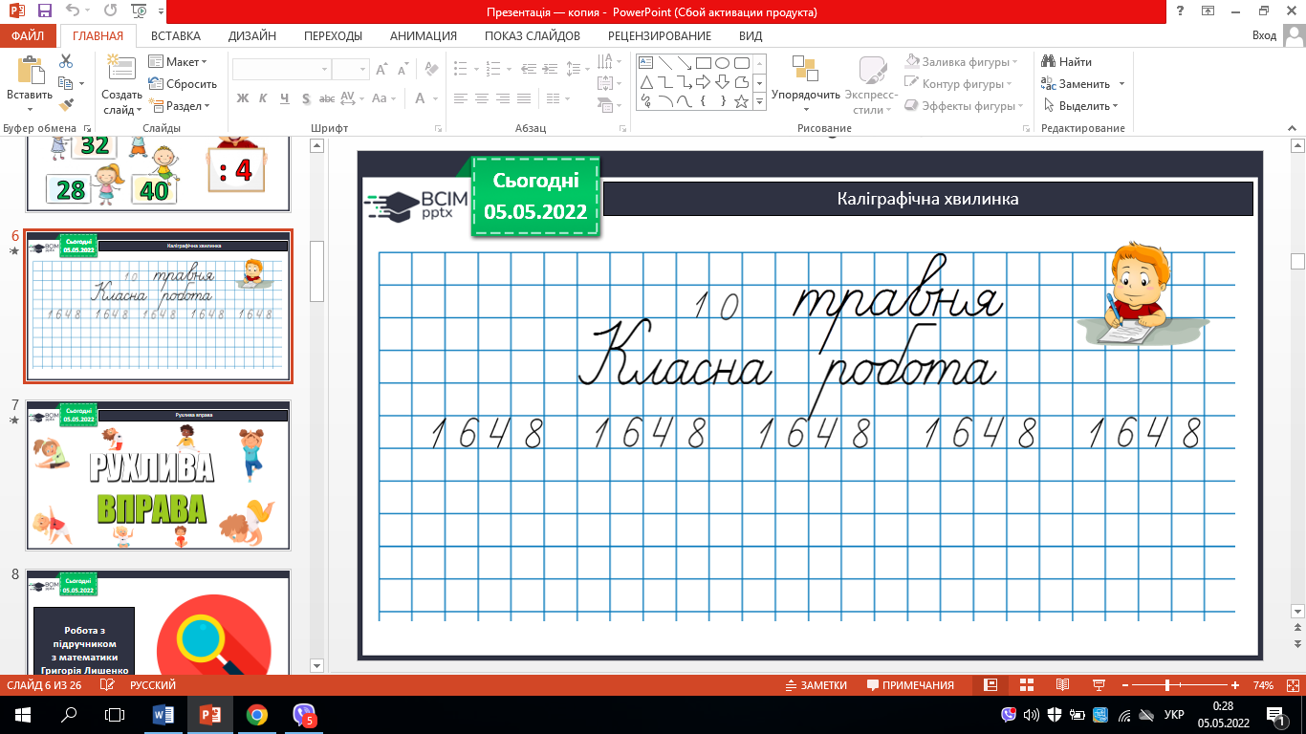

4. Робота з підручником с. 118 – 119.

**ІІІ. Вивчення** **нового матеріалу**

1. № 687. Склади вирази для розв’язання задачі.

*(а : b)·100 (кг)*

*а· (100:b) (кг)*

2. № 688. Обчисли.

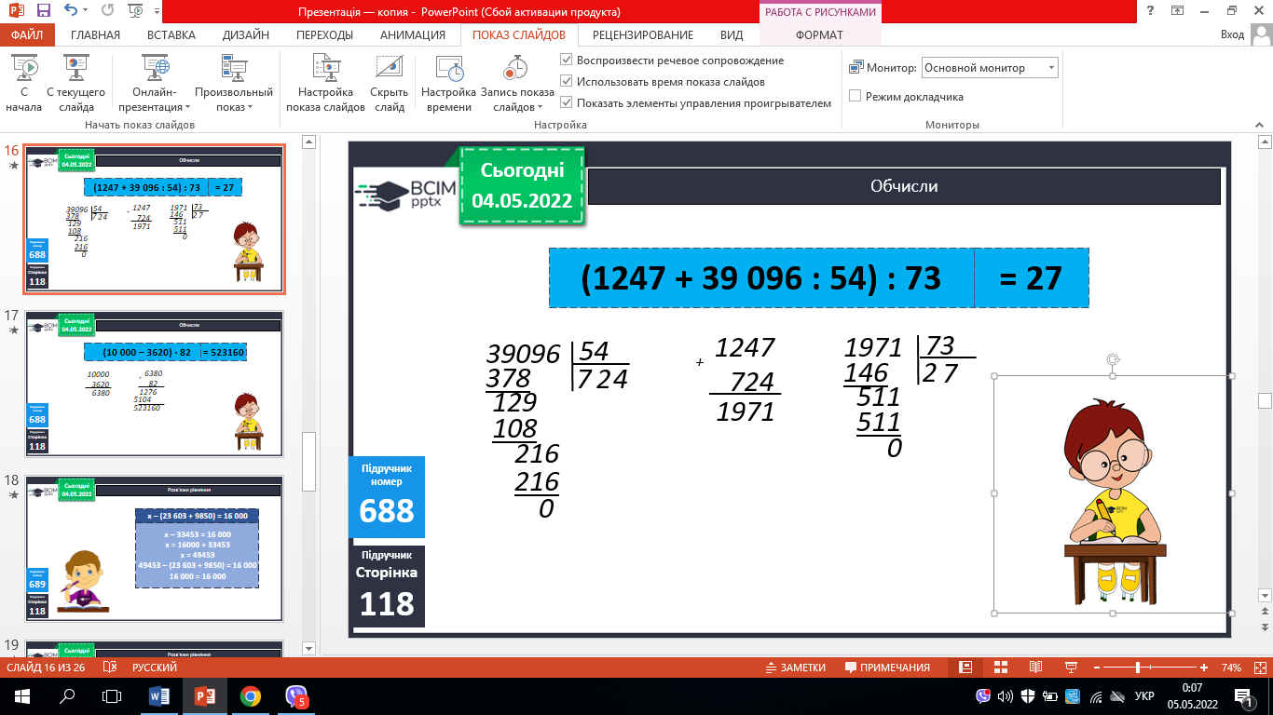 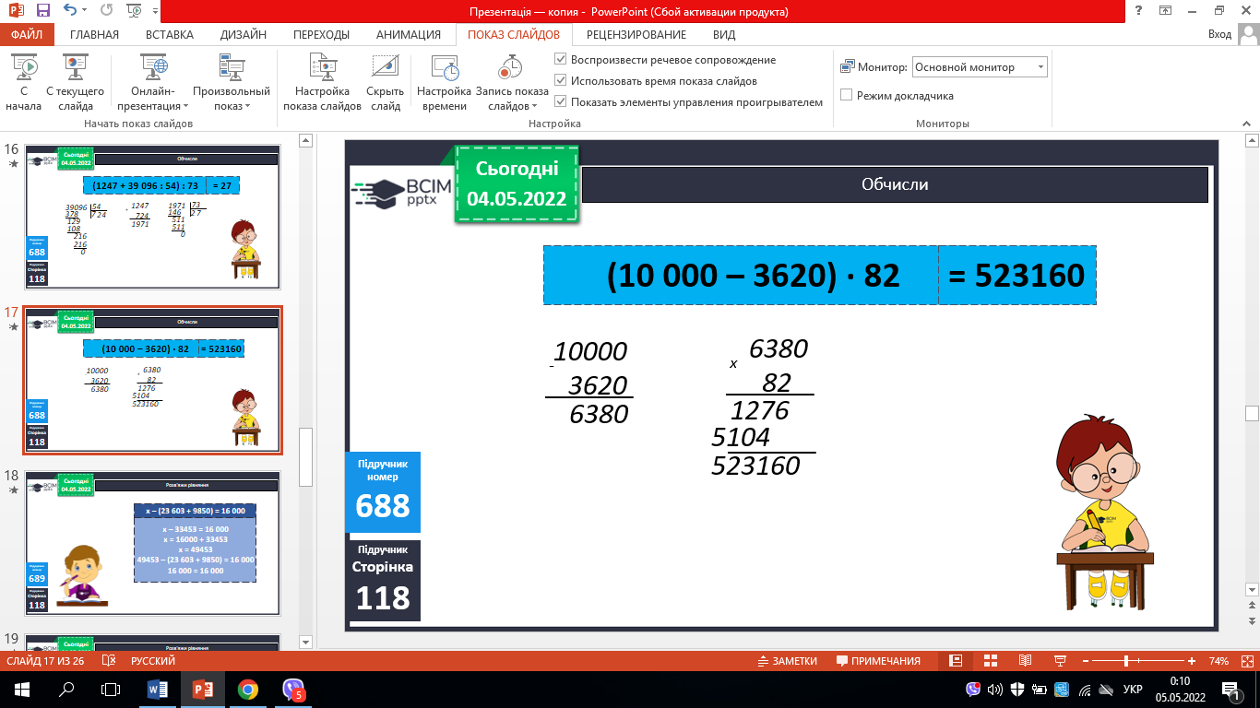

 

2. № 689. Розв’яжи рівняння.

*х – (23 603 + 9850) = 16 000 х · 36 = 11 · 72 (1100 + 508) : х = 24*

3. № 690. Поміркуй.

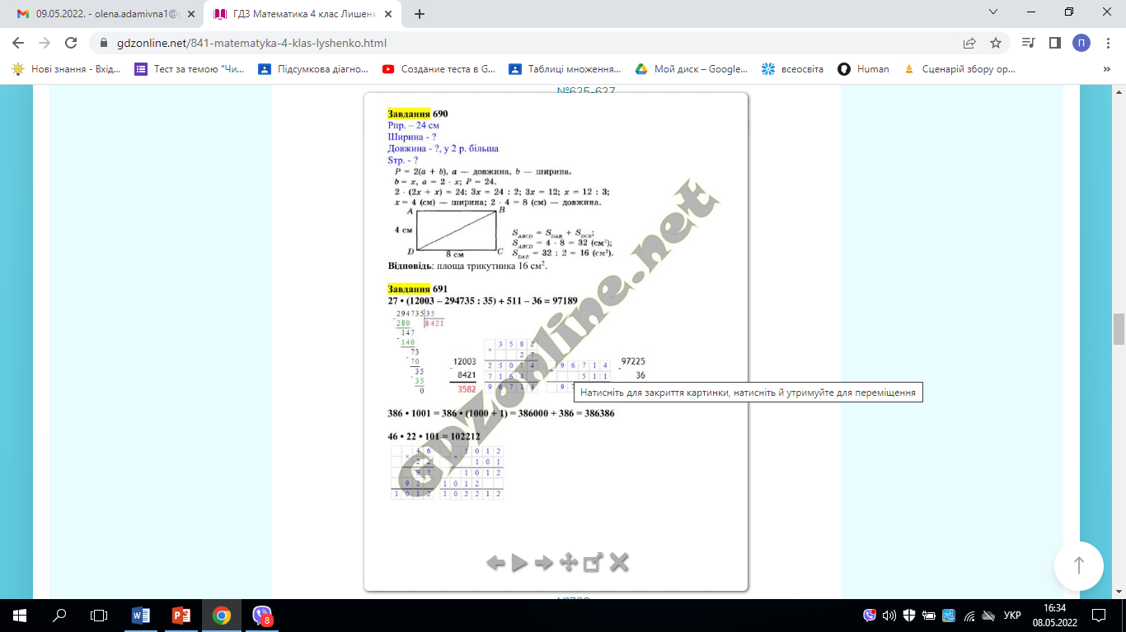

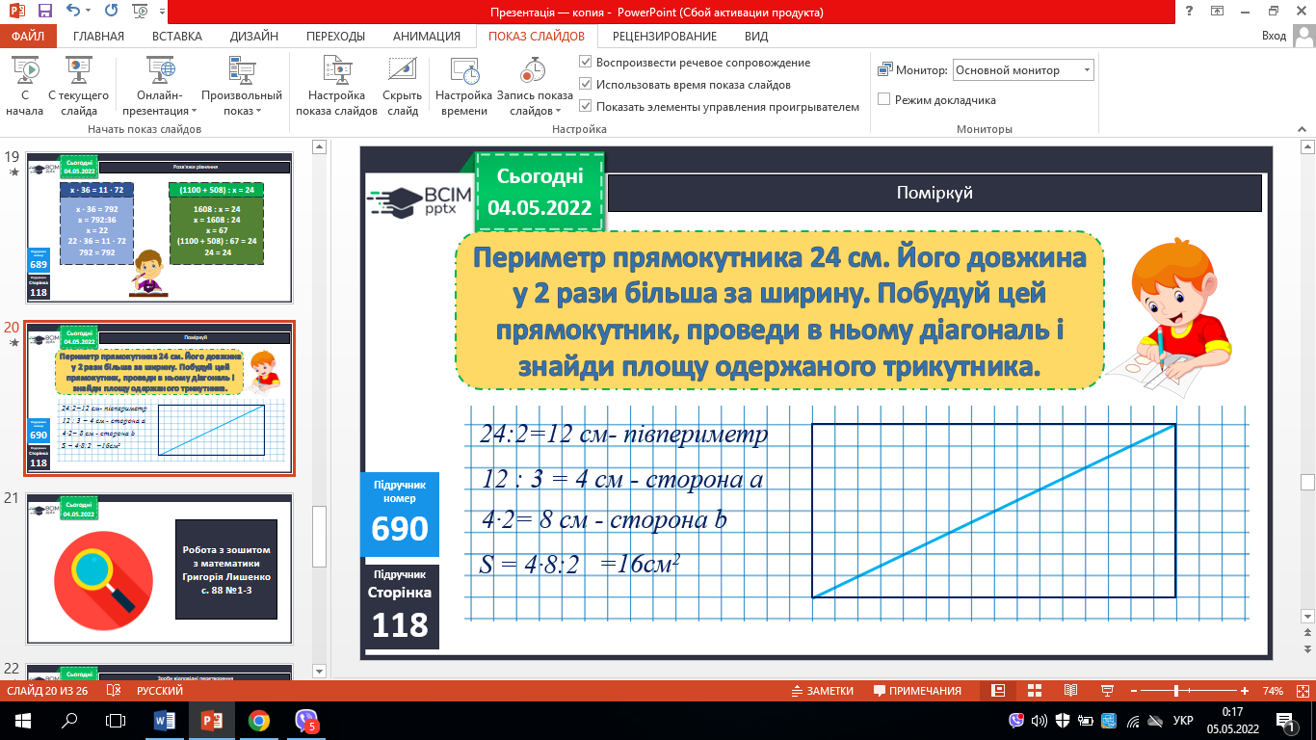

**V. Підсумок.**

1. Домашнє завдання

С. 119, № 692. ***Роботи надішли на Human***

2. Рефлексія.